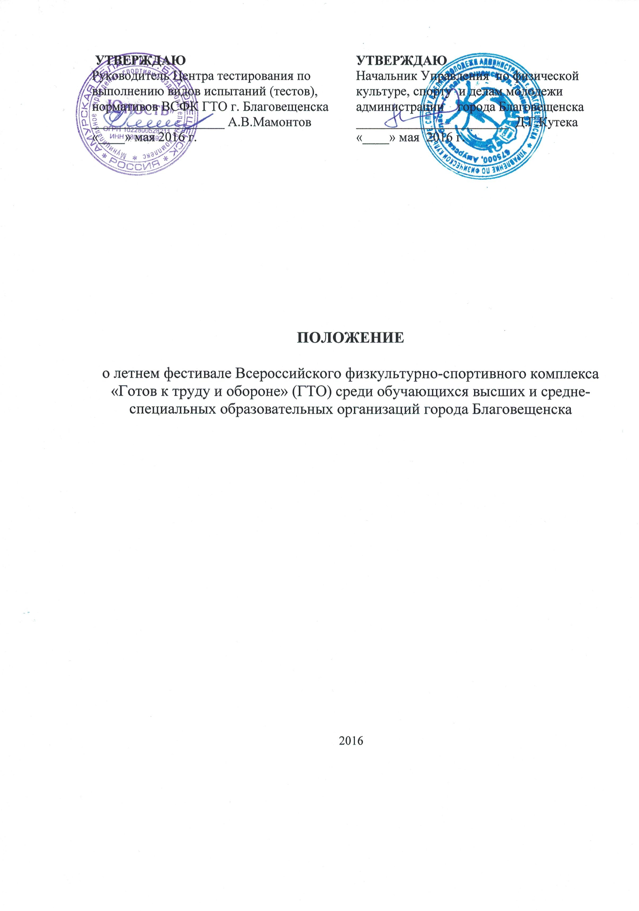

- ОБЩИЕ ПОЛОЖЕНИЯ
Летний фестиваль комплекса «Готов к труду и обороне» (ГТО) среди обучающихся образовательных организаций (далее – Фестиваль) проводится в соответствии с планом мероприятий по поэтапному внедрению Всероссийского физкультурно-спортивного комплекса «Готов к труду и обороне» (ГТО) (далее – комплекс ГТО), утвержденным распоряжением Правительства Российской Федерации от 30.06.2014 г № 1165-р.
Целью проведения Фестиваля является вовлечение обучающихся в систематические занятия физической культурой и спортом.
Задачи Фестиваля:
- популяризация комплекса ГТО среди подрастающего поколения и молодежи;
- повышение уровня физической подготовленности обучающихся;
- пропаганда здорового образа жизни;
- создание условий, мотивирующих к занятиям физической культурой и спортом;
- поощрение обучающихся, показавших лучшие результаты по выполнению нормативов и требований комплекса ГТО и активно участвующих в деятельности по продвижению комплекса ГТО среди сверстников.

- МЕСТО И СРОКИ ПРОВЕДЕНИЯ ФЕСТИВАЛЯ
25 - 26 мая 2016 года г. Благовещенск, улица Краснофлотская, 6 в МУ СОК «Юность».
Начало в 15.00
Программа Фестиваля состоит из 2 дней и представлены легкоатлетические виды испытаний:
- бег на 60 м;
- бег на 100 м;
- бег 1000 м;
- бег на 2000 м;
- бег на 3000м;
- метание спортивного снаряда (граната, мяч);
- прыжок в длину с места толчком двумя ногами или с разбега.

- ОРГАНИЗАТОРЫ ФЕСТИВАЛЯ
Общее руководство проведения Фестиваля осуществляет Управление по физической культуре, спорту и делам молодежи администрации города Благовещенска
Непосредственное проведение Фестиваля осуществляет Центр тестирования по выполнению испытаний (тестов), нормативов ВСФК ГТО г. Благовещенска.
Главная судейская коллегия утверждается распоряжением администрации города Благовещенска, состав судейской бригады утверждается приказом Центра тестирования по выполнению видов испытаний (тестов), нормативов ВСФК ГТО г. Благовещенска
Методическое обеспечение Фестиваля возложено на Центр тестирования по выполнению видов испытаний (тестов), нормативов ВСФК ГТО г. Благовещенска

- ТРЕБОВАНИЯ К УЧАСТНИКАМ И УСЛОВИЯ ИХ ДОПУСКА
К участию на Фестивале допускаются обучающиеся относящиеся 2,3,4,5, 6 ступени комплекса ГТО соответственно, в составах классов и учебных групп образовательных организаций специального и высшего образования в количестве не более 10 человек.
Возраст участников соревнований в соответствии со ступенью комплекса ГТО определяется на дату завершения соревнований регионального этапа Фестиваля ГТО.
К участию Фестиваля допускаются участники прошедшие предварительный медицинский осмотр для сдачи нормативов ГТО (допуск врача).
- ПРОГРАММА ФЕСТИВАЛЯ

Время |  | Мероприятие | Место проведение
25 мая 2016 года
От 5 ступени комплекса ГТО
До 10.00 |  | Сбор участников в МУ СОК «Юность» | МУ СОК «Юность», Краснофлотская, 6
10.00-10.45 |  | Регистрация, прием заявок | МУ СОК «Юность», Краснофлотская, 6
11.00-11.30 |  | Открытие летнего фестиваля  ВСФК ГТО | Спортивный зал,  МУ СОК «Юность», Краснофлотская, 6
11.30-14.00 |  | Тестирование участников Фестиваля  - бег на 60 м;  - бег на 100 м;  - бег на 1000 м;  - метание спортивного снаряда (граната);  - метание теннисного мяча:  - бег на 2000 м;  - бег на 3000м;  - прыжок в длину с места толчком двумя ногами или с разбега. | Спортивный зал, стадион  МУ СОК «Юность», Краснофлотская, 6
26 мая 2016 года
От 2 ступени комплекса ГТО
До 10.00 | Сбор участников в МУ СОК «Юность» |  | Спортивный зал, стадион  МУ СОК «Юность», Краснофлотская, 6
10.00-10.45 | Регистрация, прием заявок |  | МУ СОК «Юность», Краснофлотская, 6
11.00-11.30 | Открытие летнего фестиваля  ВСФК ГТО |  | Спортивный зал,  МУ СОК «Юность», Краснофлотская, 6
11.30-14.00 | Тестирование участников Фестиваля  - бег на 60 м;  - бег на 100 м;  - бег на 1000 м;  - метание спортивного снаряда (граната);  - метание теннисного мяча:  - бег на 2000 м;  - бег на 3000м;  - прыжок в длину с места толчком двумя ногами или с разбега. |  | Спортивный зал, стадион  МУ СОК «Юность», Краснофлотская, 6
В ходе подготовки и проведения соревнований возможны изменения.

Условия проведения соревнований:
Тестирование проводятся в соответствии с методическими рекомендациями в рамках комплекса ГТО, одобренными на заседаниях Координационной комиссии Минспорта России по введению и реализации Всероссийского физкультурно-спортивного комплекса «Готов к труду и обороне» (ГТО) протоколом № 1 от 23.07.2014 пункт II/1 одобрены на заседаниях Экспертного совета по вопросам Всероссийского физкультурно-спортивного комплекса 28.05.2014 и 27.08.2014.

Бег 60, 100 м.
Бег проводится по дорожкам стадиона или на любой ровной площадке с твердым покрытием. Бег на 30 м выполняется с высокого старта, бег на 60 и 100 м - с низкого или высокого старта. Участники стартуют по 2 - 4 человека.

Бег 1, 2 и 3 км.
Бег на выносливость проводится по беговой дорожке стадиона или любой ровной местности. Максимальное количество участников забега 20 человек.

Прыжок в длину с места толчком двумя ногами.
Прыжок в длину с места толчком двумя ногами выполняется в соответствующем секторе для прыжков. Место отталкивания должно обеспечивать хорошее сцепление с обувью. Участник принимает ИП: ноги на ширине плеч, ступни параллельно, носки ног перед линией отталкивания. Одновременным толчком двух ног выполняется прыжок вперед. Мах руками допускается.
Измерение производится по перпендикулярной прямой от места отталкивания любой ногой до ближайшего следа, оставленного любой частью тела участника.
Участнику предоставляются три попытки. В зачет идет лучший результат.
Ошибки (попытка не засчитывается):
1) заступ за линию отталкивания или касание ее;
2) выполнение отталкивания с предварительного подскока;
3) отталкивание ногами поочередно.
Прыжок в длину с разбега выполняется в соответствующем секторе для прыжков.
Измерение производится по перпендикулярной прямой от ближайшего следа, оставленного любой частью тела участника, до линии отталкивания.
Участнику предоставляются три попытки. В зачет идет лучший результат.

Прыжок в длину с разбега.
Прыжок в длину с разбега выполняется в соответствующем секторе для
прыжков.
Измерение производится по перпендикулярной прямой от ближайшего следа,
оставленного любой частью тела участника, до линии отталкивания.
Участнику предоставляются три попытки. В зачет идет лучший результат.

Метание мяча и спортивного снаряда.
Для испытания (теста) используются мяч весом 150 г и спортивные снаряды весом 500 г и 700 г.
Метание мяча и спортивного снаряда проводится на стадионе или любой ровной площадке в коридор шириной 15 м. Длина коридора устанавливается в зависимости от подготовленности участников.
Метание выполняется с места или прямого разбега способом «из-за спины через плечо».
Участник выполняет три попытки. В зачет идет лучший результат. Измерение производится от линии метания до места приземления мяча, спортивного снаряда.
Участники II - IV ступеней комплекса выполняют метание мяча весом 150 г, участники V- VII ступеней комплекса выполняют метание спортивного снаряда весом 700 и 500 г.
Ошибки (попытка не засчитывается):
- заступ за линию метания;
- снаряд не попал в «коридор»;
- попытка выполнена без команды спортивного судьи.

- ПОДВЕДЕНИЕ ИТОГОВ
Личное первенство среди участников определяется по наибольшей сумме очков, набранных во всех видах программы Фестиваля согласно 100-очковой таблице оценки результатов.
В случае равенства сумм очков у двух или более участников преимущество получает участник, показавший лучший результат в плавании или стрельбе.
- НАГРАЖДЕНИЕ
Участники, занявшие 1, 2, 3 места в личном первенстве среди юношей, девушек в программе Фестиваля, вручаются сертификаты об участии в Фестивале.

- УСЛОВИЯ ФИНАНСИРОВАНИЯ
Финансовое обеспечение Фестиваля осуществляется за счет средств муниципальной программы "Развитие физической культуры и спорта в городе Благовещенске на 2015 - 2020 годы".

- ОБЕСПЕЧЕНИЕ БЕЗОПАСНОСТИ УЧАСТНИКОВ И ЗРИТЕЛЕЙ
Фестиваль проводится на спортивных сооружениях, отвечающих требованиям соответствующих нормативных правовых актов, действующих на территории Российской Федерации и направленных на обеспечение общественного порядка и безопасности участников и зрителей. Обязательное присутствие медицинского работника.

- ПОДАЧА ЗАЯВОК НА УЧАСТИЕ
Для присвоения уникального ID-номера, позволяющего выполнять нормативы испытаний (тестов) ВФСК ГТО в официальном режиме предварительно нужно зарегистрироваться на сайте gto.ru, без регистрации на сайте gto.ru и учет выполнения нормативов комплекса ГТО будет невозможен.
Для участия в Фестивале необходимо направить предварительную заявку по установленной форме (Приложение №1). В заявке, подаваемой впервые, указывается:
- фамилия, имя, отчество (прописывается полностью);
- ID-номер;
- пол;
- дата рождения;
- данные документа, удостоверяющего личность гражданина РФ;
- адрес места жительства;
- контактный телефон, адрес электронной почты;
- основное место учебы, работы;
- спортивное звание (при наличии);
- почетное спортивное звание (при наличии);
- спортивный разряд с указанием вида спорта (при наличии);
- согласие на обработку персональных данных;
- медицинский допуск.
(Согласно письму Министерства спорта РФ «О допуске к тестированию»: на основании заявки от образовательной организации, реализующей программы начального общего образования, образовательные программы среднего общего образования, медицинский допуск не требуется, поскольку в заявке указывается информация об отнесении обучающегося к основной медицинской группе для занятий физической культурой)

Предварительные заявки принимаются до 20 мая 2016 года на электронную почту Центра тестирования населения по выполнению видов испытаний (тестов), нормативов ВСФК ГТО г. Благовещенска gtotsentrblag@mail.ru. Оригиналы заявок принимаются перед началом Фестиваля 25 мая 2016 года в 10.00.
Справки по телефону: (4162) 49-18-29, специалист по ГТО Цыремпилон Валентина

Приложение 1
Коллективная заявка на участие в летнем фестивале комплекса «Готов к труду и обороне» (ГТО)
среди обучающихся образовательных организаций
с «___» __________ 2016 г. по «____» _________2016 г.
от команды ___________________________________________________________________________________
(полное название учреждения)

№  п\п | ФИО (полностью) | ID-номер | Пол | Дата и год рождения | Данные паспорта (до 14 лет св-во о рождении) | Ступень | Адрес места жительства | Телефон, электронная почта | Спортивный разряд с указанием вида спорта (при наличии) | Виза врача о допуске участника
1
2
3
4
5
6
7
8
9
10

Всего допущено: ________________________________
Врач: ___________________________/__________________________/
М.П.
Представитель команды: _________________________/___________________/
Руководитель учреждения: ________________/______________________/
М.П.

